

Gerar Arquivos EFD-PIS Confins
O objetivo dessa funcionalidade é permitir a geração dos arquivos EFD-PIS/Confins conforme os layouts correspondentes. A opção pode ser acessada via Menu de Sistema, através do caminho: GSAN > financeiro > Gerar Arquivos EFD-PIS Confins.
Feito isso, o sistema exibe a tela abaixo:

Observação
Informamos que os dados exibidos nas telas a seguir são fictícios, e não retratam informações de clientes.
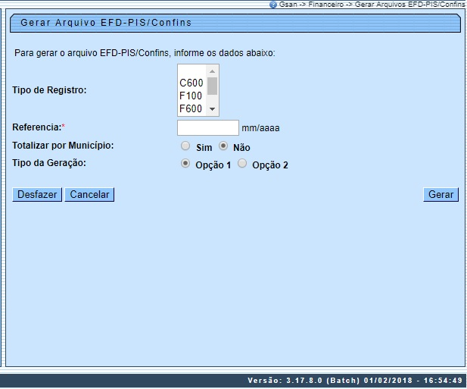
Acima, informe o Mês/Ano de referência para a geração do arquivo e o tipo de registro que será gerado. Em seguida, os tipos de registros são disponibilizados no formato de lista contendo as opções: C600, F100, F600, M230 e M630.
O próximo passo é clicar no botão .
Assim, o sistema gera o arquivo tipo texto do EFD-PIS/Confins, para posterior envio à Receita Federal. As regras gerais para a geração dos referidos arquivos estão em conformidade com o especificado no caso de uso AQUI.
Serão gerados os registros selecionados, de acordo com os layouts e correspondência de campos informados, havendo conteúdo apenas para os campos obrigatórios. Caso os parâmetros informados atendam à pesquisa, a tela de sucesso é visualizada. Caso não, o sistema acusa o erro, retornando para a tela inicial.

Tela de Sucesso
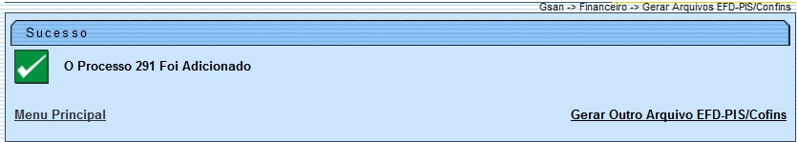

Preenchimento dos Campos
Campo | Orientações para Preenchimento
Tipo de Registro | Selecione o(s) tipo(s) de registro(s) entre as opções disponibilizadas pelo sistema.
Referência | Campo obrigatório - Informe obrigatoriamente o período de referência, no formato MM/AAAA (mês e ano).
Totalizar por Município | Informe a opção Sim para o sistema totalizar por município; caso contrário, marque a opção Não.
Tipo de Geração | A Opção 1 e a Opção 2 diferencia o layout de registro que se pretende gerar, de acordo com regras gerais para geração dos referidos arquivos, especificadas no caso de uso AQUI.

Funcionalidade dos Botões
Botão | Descrição da Funcionalidade
 | Ao clicar neste botão, o sistema desfaz o último procedimento realizado.
 | Ao clicar neste botão, o sistema cancela a operação e retorna à tela principal.
 | Ao clicar neste botão, o sistema comanda a geração do arquivo em conformidade com as opções selecionadas.

Referências
Gerar Arquivos EFD-PIS/Confins

Termos Principais
Financeiro
Clique aqui para retornar ao Menu Principal do GSAN

